**Class-diagram-v0.1**

*Κωδικός: Class-diagram*

*Έκδοση: v0.1*

**Movfast**



Μέλη της ομάδας

|  |  |  |
| --- | --- | --- |
| **Ονοματεπώνυμο** | **Αρ. Μητρώου** | **Έτος Σπουδών** |
| Νικόλαος Ανδριανόπουλος | 1084637 | 4ο |
| Παναγιώτης Καλοζούμης | 1084560 | 4ο |
| Βασίλειος – Μάριος Κουρτάκης | 1090061 | 4ο |
| Δημήτριος Στασινός | 1084643 | 4ο |

Συμμετέχοντες στο παρόν κείμενο

* Παναγιώτης Καλοζούμης (Editor)
* Δημήτριος Στασινός (Contributor)
* Νικόλαος Ανδριανόπουλος (Contributor)
* Βασίλειος Κουρτάκης (Contributor)

Αλλαγές σε σχέση με την προηγούμενη έκδοση

Αυτή είναι η πρώτη έκδοση του αρχείου.

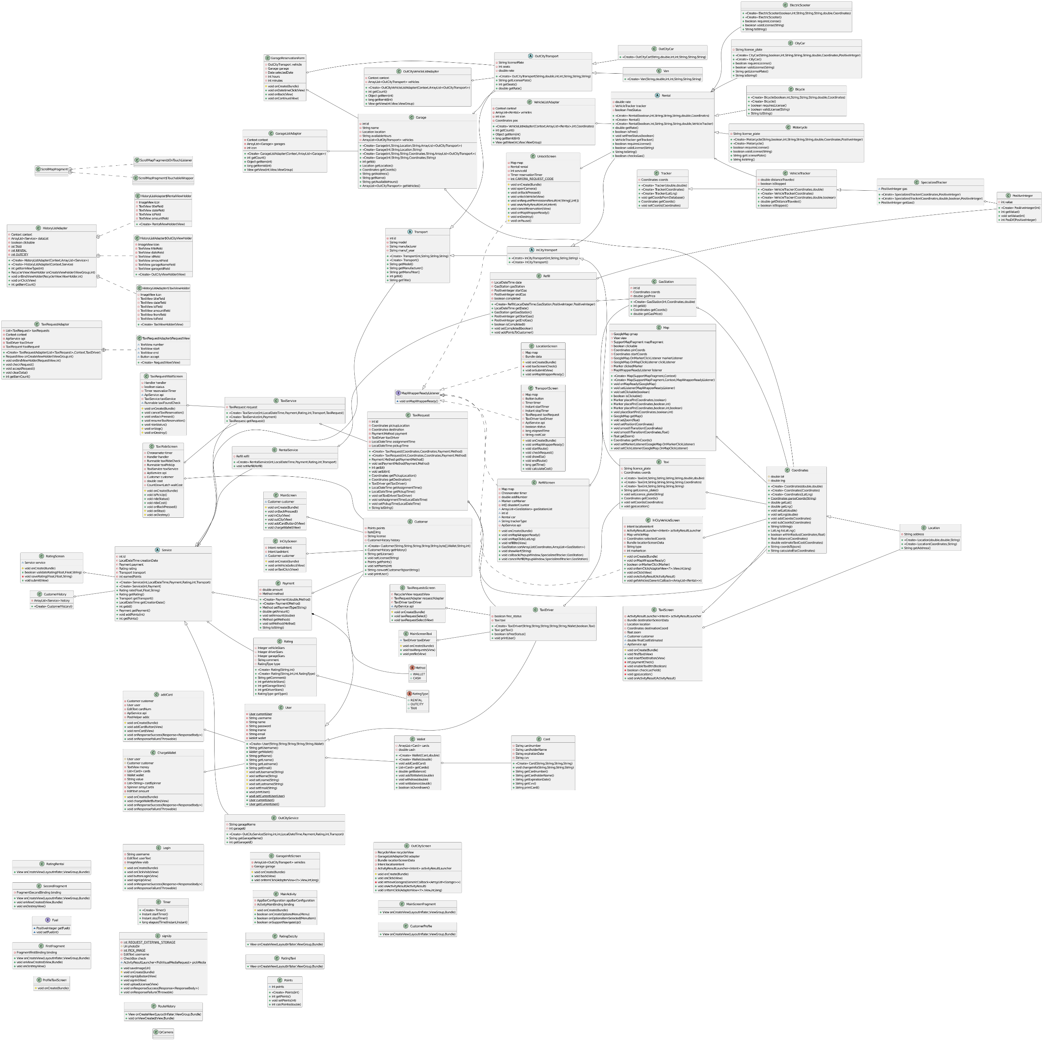Διάγραμμα κλάσεων

Εργαλεία που χρησιμοποιήθηκαν στο παρόν κείμενο

Τα εργαλεία που χρησιμοποιήθηκαν για τη συγγραφή του Domain-model είναι:

* **Συγγραφή**: Microsoft Word
* **Δημιουργία Class Diagram:** Android Studio PlantUML Integration Plugin